Cupressus Sempervırens "Var.Sempervırens" (İtalyan Selvisi)

Özellikleri

Bu ağaç ince boylu dikey şekilli bir Akdeniz bitkisidir. Kendini değiştirebilir. İngiliz yazarların "İtalyan Selvisi" dedikleri ince selvi boyu ve koyu yeşil rengi ile mükemmel görünür. "C.Sempervirens"den daha gösterişlidir ve sadece yumuşak iklimlerde tatmin edici şekilde büyür. İsviçre'nin Tessin bölgesinde mükemmel bir şekilde büyür.

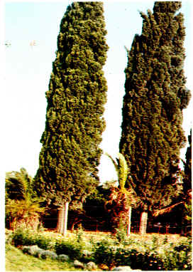

Yapraklı Ağaclar | YAPRAK  RENGİ | ÇİÇEK  RENGİ | MEYVE  (TOHUM)  RENGİ | SONBAHARDA  YAPRAK  RENGİ | çiçek açma dönemi | boy(max mt.) | çit için | bodur için | grup için | Davranış |  |  | Gelişme |  |  | Toprak |  | Işık İhtiyacı |  |  | İklim |  | Bölge |  |  |  | not
 |  |  |  |  |  |  |  |  |  | yayılıcı | dağınık | piramit form | yavaş | orta | hızlı | taze / havalanmış | kuru | güneş | gölge | yarı gölge | soğuk | ılıman | kıyı şeridi | alçak rakım | yüksek rakım | ova | not
Cupressus Sempervırens "Var.Sempervırens" | Yeşil | - | - | - | - | 20 | - | - | - | - | - | - | - | - | - | - | - | - | - | - | - | X | - | - | - | - | -

